«Все про здоровье»

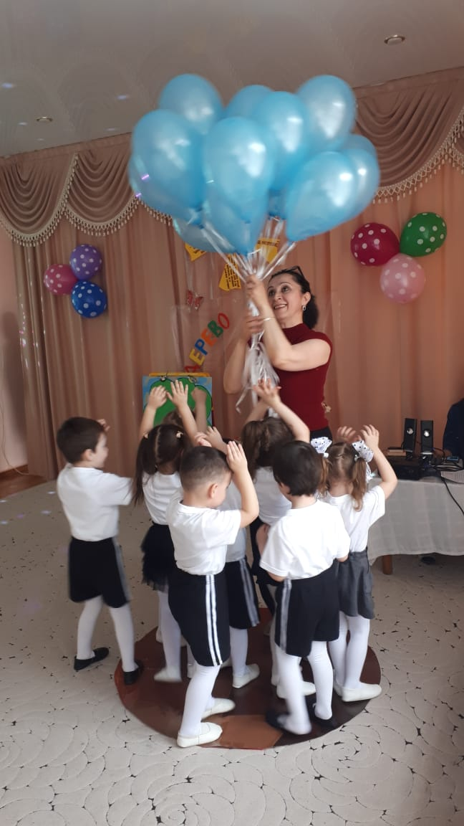

Воспитатель: Габуты Ш. А.
Вторая младшая группа «В»

Апрель 2021г.
Цель:
Сформировать представление о здоровье как одной из главных ценностей человеческой жизни.
Развивать умение различать и называть органы чувств (глаза, рот, нос, уши), дать представление об их роли в организме и о том, как их беречь и ухаживать за ними.
Дать представление о полезной и вредной пище; об овощах и фруктах, молочных продуктах, полезных для здоровья человека.
Формировать представление о том, что зарядка, игры, физические упражнения вызывают хорошее настроение.
Познакомить с предметами гигиены и закрепить потребность соблюдение навыков гигиены и опрятности в повседневной жизни.
Формировать желание вести здоровый образ жизни.

Ход занятия

-Здравствуйте ребятки! Скажите, когда люди здороваются, что они желают друг другу? Правильно – здоровье. Давайте мы тоже поздороваемся со всеми и пожелаем им крепкое здоровье.
Пальчиковая гимнастика:
«Чтобы горло не болело, мы погладим его смело,
Чтоб не кашлять, не чихать, будем носик растирать.
Лобик тоже разомнем, ладонь поставим козырьком,
Вилку пальчиками сделай, ушко ты погладь умело,
Знаем, знаем, да, да, да, нам простуда не страшна»
-Сегодня мы будем говорить о самом большом и главном богатстве человека, о здоровье.
- Знаете ребятки, утром я встретила по дороге в детский сад нашу знакомую куклу Фатиму. Но что-то с ней сегодня не так. Какая-то она грустная, шея замотана шарфом, кашляет и плачет. Как вы думаете, что с ней случилось? (Она заболела)
Кукла Таня к нам хотела прийти в гости, но она к нам не пришла. Как вы думайте? Почему? Потому что она побоялась, что мы тоже можем заразиться от нее. И правильно ребятки «Когда мы болеем, лучше сидеть дома и лечиться».
-Если бы Фатима знала, как заботиться о здоровье, она бы заболела? Нет.
-Правильно, если не следить за здоровьем, можно его потерять. Вы хотите узнать, как сохранить здоровье и рассказать об этом кукле Фатиме, чтобы она реже болела.
- Тогда я предлагаю отправиться в путешествие в страну «Здоровья».
- У нас с вами волшебное путешествие, поэтому мы отправимся на воздушном шаре.
-Ребята, что- то наш шарик очень маленький нам надо его надуть.
Дыхательная гимнастика:
«Мой воздушный шарик»
Каждый день я шарик дую.
Над дыханием колдую.
Шарик я надуть стремлюсь.
И сильнее становлюсь».
- Ну что же наш шарик готов к путешествию, и мы отправляемся в путь, закройте глазки покружитесь и в стране здоровья очутитесь.
- Вот мы и прилетели, на нашем воздушном шаре. Посмотрите ребята, мы оказались на ОСТРОВЕ «УМЫВАЙКИНО». Здесь Мойдодыр оставил конверт для нас: «Если хотите попасть в страну «Здоровье», надо выполнить мое задание».
Игра: «Что лишнее»
-Ребятки вы любите чистоту и порядок? Как можно ухаживать за своим телом?
-Чтобы быть опрятными, аккуратными, для этого человек придумал предметы и средства гигиены (зубная щетка, полотенце, расческа, мочалка для купания, носовой платок …) Вы должны перечеркнуть на картине все предметы, которые не нужны для ухаживания за своим телом;
-А зачем нужна нам зубная щетка? Полотенце? Расческа?..
- Молодцы, вы справились с заданием. А теперь, пора дальше летать, искать страну «Здоровья».
-Вот я опять вижу ОСТРОВ «ОТВЕЧАЙ - КА»», и на этом острове живет доктор Айболит.
– Вы знаете, ребята, Айболит лечил одного художника и тот подарил ему картину. Хотите посмотреть? Здесь нарисован портрет мальчика, но на лице отсутствуют глаза, нос, рот, уши. Художник был очень рассеянным и забыл их нарисовать.
Доктор Айболит просит нас закончить портрет мальчика, давайте найдем и прикрепим на лицо все необходимые органы чувств: глаза, нос, уши, рот.
-Зачем нам нужны глаза? Нос? Рот? Уши?
-А что нельзя делать, чтобы не повредить нос? Уши? Глаза?..

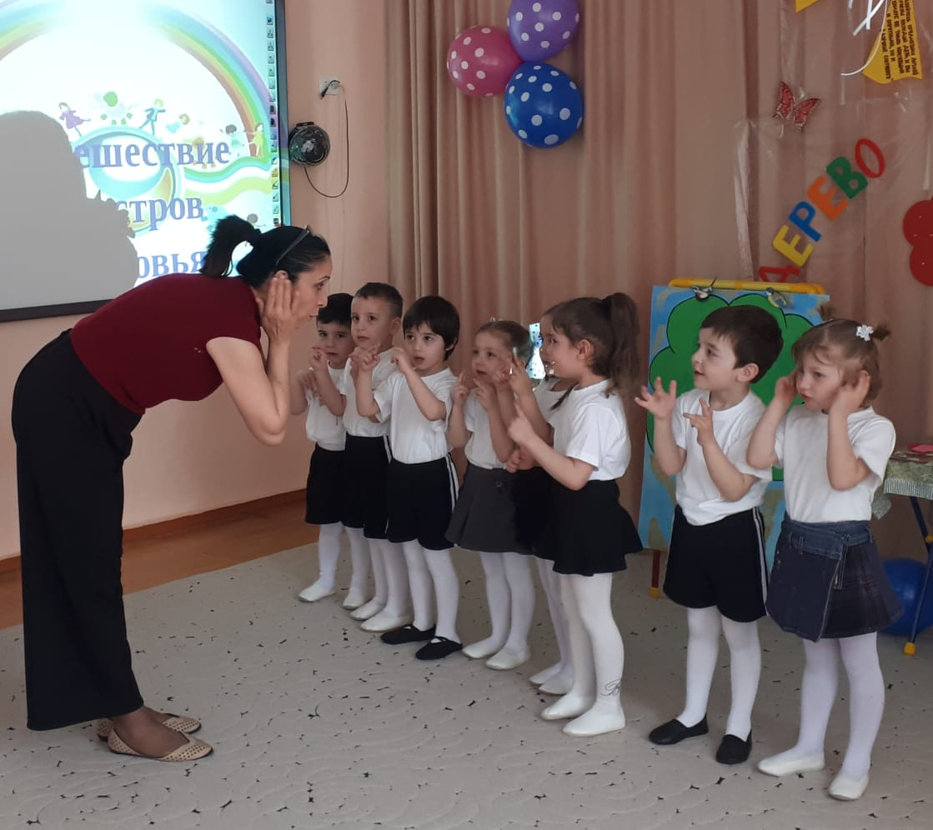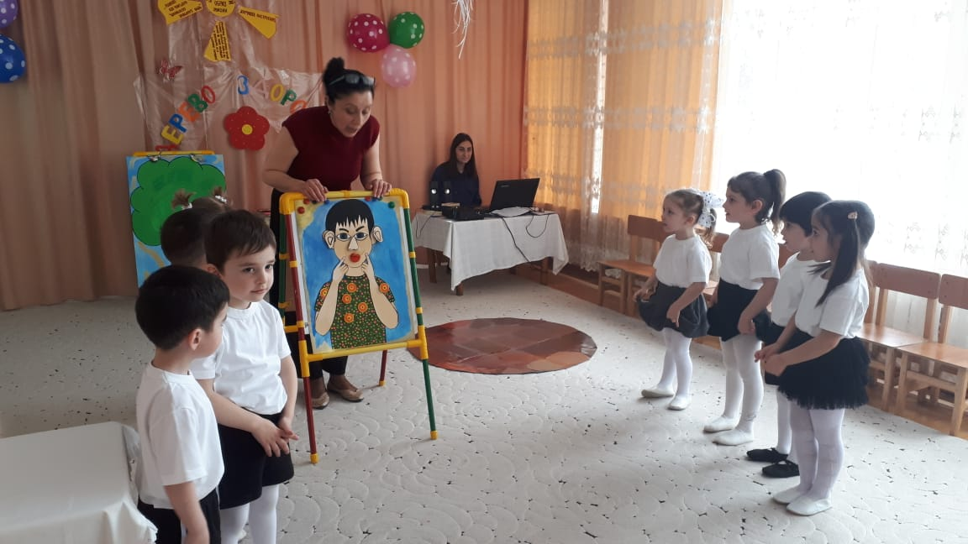

-Ребятки полетим дальше, мы должны найти наш остров.
-Посмотрите ребятки, я вижу «ОСТРОВ БЕЗОПАСНОГО ПОВЕДЕНИЯ», и на этом острове живут очень любопытные люди. Они оставили для нас письмо: «Дорогие дети мы знаем, что вы ищите дорогу в страну «Здоровья», мы подскажем вам дорогу, но прежде надо выполнить такое задание: «Мы для вас прислали картинки «Правила здоровья», подскажите как надо правильно вести себя, чтобы сохранить здоровье.
Игра: «Правильно – неправильно»». На ответ «Да» дети поднимают веселую пиктограмму, на «Нет» - грустную пиктограмму.
1. Брать в руки, близко к глазам, острые предметы;
2. Слушать очень громкую музыку;
3. Смотреть телевизор с очень близкого расстояния;
4. Засовывать в ухо ножницы и другие острые предметы;
5.Чистить зубы каждое утро и каждый вечер перед сном;
6. Кушать без мытья фрукты и овощи;
7. Есть горячую пищу;
8. Убирать чаще в квартире.
9. Заходя в квартиру, снять уличную обувь.
10. Заботиться и ухаживать, когда болеет кто- то из членов семьи.
11. Солнце воздух и вода укрепляет здоровье.
-Мы что-то на этом острове задержались. А нам надо найти страну здоровья. Полетели дальше.
-Вот мы прилетели на «ОСТРОВ «ЗДОРОВЕЙ - КА». Здесь лежит какое – то письмо «Приучай себя к порядку, делай каждый день…Зарядку.
- Ребята, а для чего делают зарядку?
-Чтобы быть здоровым и сильным.
-А вы ребята умеете делать зарядку?
-Давайте и мы с вами для поднятия настроения сделаем веселую зарядку.
Физминутка: «Здоровый образ жизни»
«Для здоровья, настроения,
Делаем мы упражнения:
Руки вверх и руки вниз,
На носочки подтянись,
То присели, то нагнулись,
И опять же улыбнулись»
-Ребятки пора полететь на нашем воздушном шаре в поисках «Острова здоровья»
-Я вижу «ОСТРОВ ЗДОРОВОГО ПИТАНИЯ». На этом острове люди живут долго и радостно, и знаете почему? Потому, что Они питаются правильно. Они нам накрыли стол и приготовили такое задание: «На столе продукты, ваша задача – выбрать из них только полезные» (Дети выбирают фрукты, овощи, молочные продукты).
Игра: «Полезная еда»

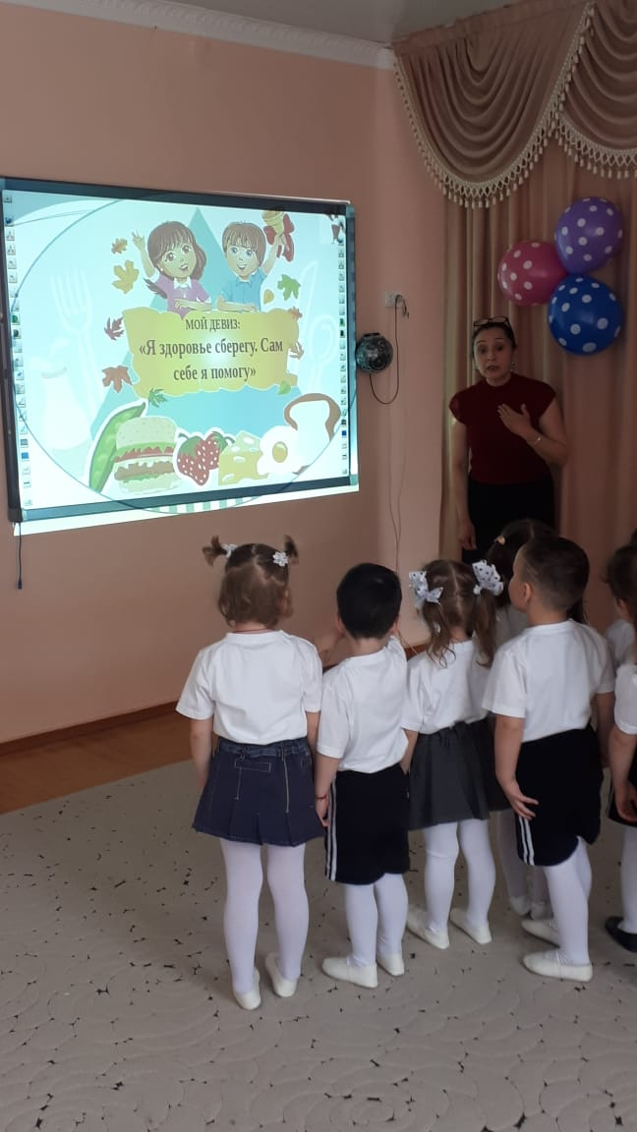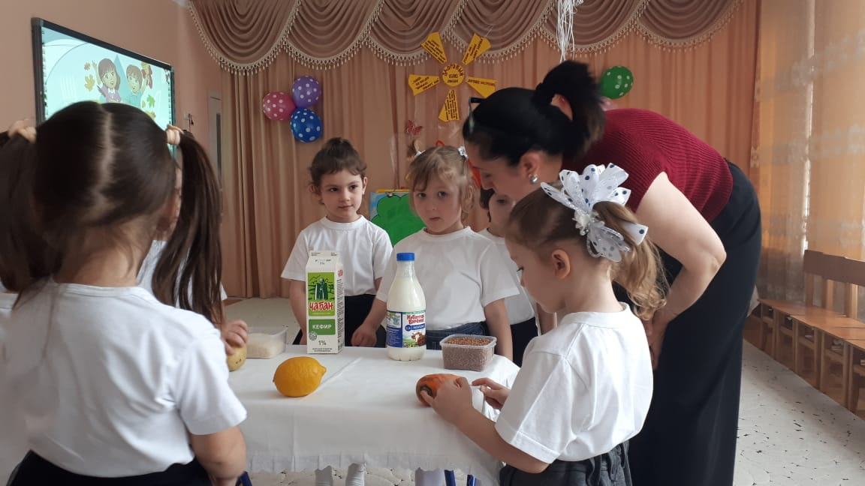
-И мы опять отправляемся в путешествие.
-Вот мы прилетели на остров «Здоровья». Посмотрите друг на друга. Почему вы все весело улыбаетесь? Какое у вас настроение? «ХОРОШЕЕ НАСТРОЕНИЕ»
Упражнение «Дружба начинается с улыбки…»
Сидящие по кругу дети берутся за руки, смотрят соседу в глаза и молча дарят самую добрую улыбку (по очереди).
-У кого бывает хорошее настроение у больного или у здорового человека. Я попробую описать больного человека, а вы скажите наоборот – противоположное слово.
Игра «Скажи наоборот»
Больной – Здоровый;
Бледный - Румяный;
Слабый - Сильный;
Грустный - Веселый;
Ленивый – Трудолюбивый;
-Значит, здоровый человек сильный, румяный, веселый, трудолюбивый.
-Посмотрите, солнышко улыбается, радуется за вас, потому что мы нашли ОСТРОВ «ЗДОРОВЬЕ».
Каждый из вас хочет быть здоровым, чтобы выполнять любую работу, читать любимые книги, бегать и плавать, забыть о головной боли или насморке.
- Мы нашли «Остров «Здоровье»? Здоровье человека от кого зависит?
-Правильно, здоровье человека зависит от него самого.
Теперь нам есть, что рассказать кукле Фатиме, и мы поможем ей, чтобы она знала как правильно вести себя и не болела больше.
- Ребятки нам пора обратно в детский сад, понравилась вам наше путешествие?
Что сегодня мы узнали о здоровье? Чтобы сохранить его, что нам надо сделать?
-Мы вернулись путешествия и пора помочь Фатиме. Давайте подойдем к дереву здоровья и повесим на него плоды для куклы Фатимы с изображением полезных привычек, то есть привычек, способствующих укрепление здоровья, чтобы она вылечилась быстрее и пришла к нам в гости.

